西藏自治区人事考试

考
生
报
考
指
南

2024年8月

考生注册
输入相应的网址，进入登录界面，如下图所示：
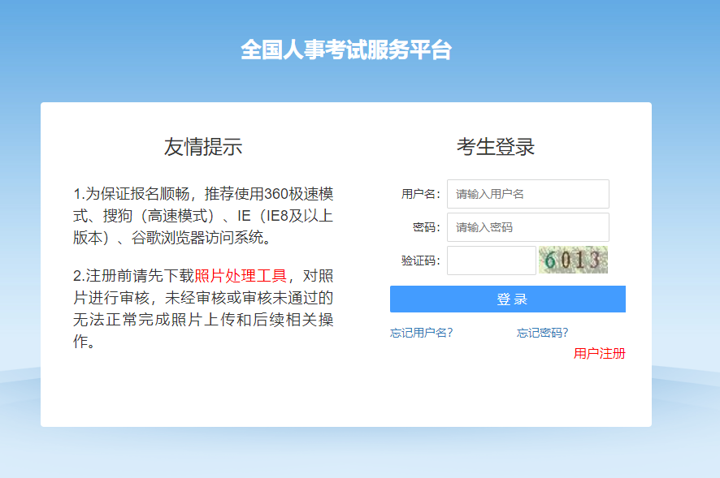
点击【用户注册】按钮，进入考生注册页面，如下图所示：

根据页面提示，填写相应的注册信息后，点击【注册】按钮，即可完成注册。

登录系统
输入相应的网址，进入登录界面，如下图所示：
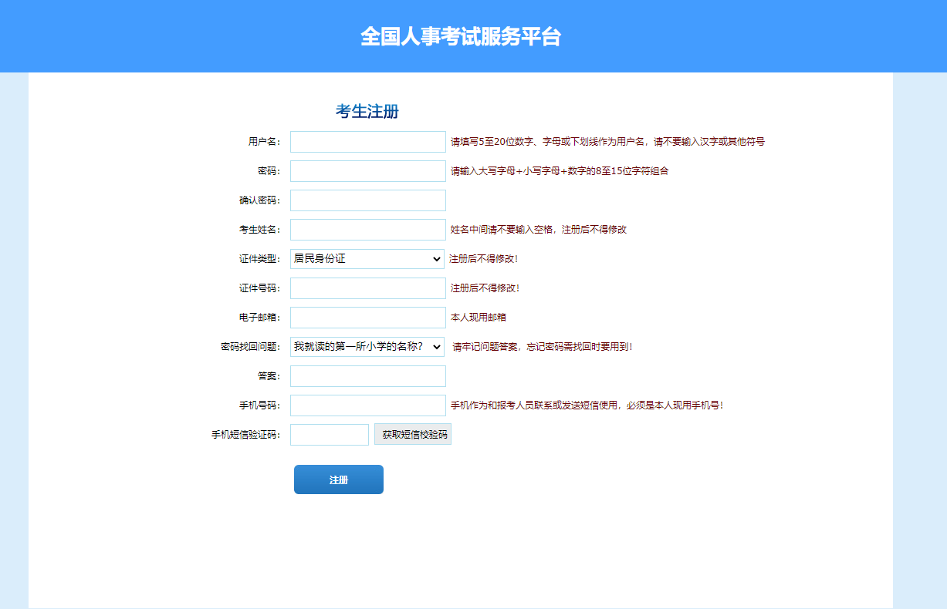

输入登录名、密码、验证码，点击【登录】按钮，进入系统。

上传照片
若考生为首次进入系统，需上传照片，页面如下：
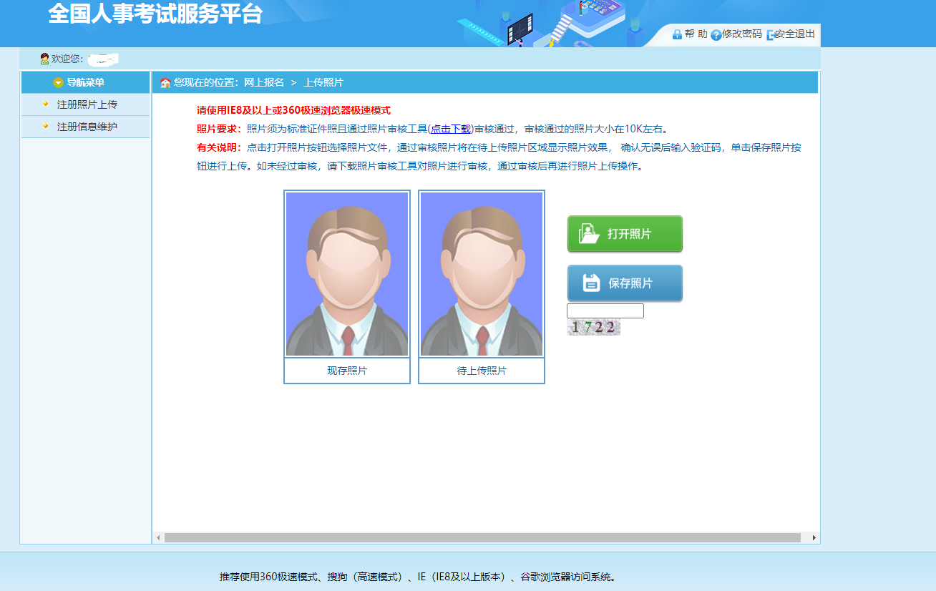
打开使用照片审核工具审核通过的照片，输入验证码，点击保存图片，成功后跳转到上传成功页面：
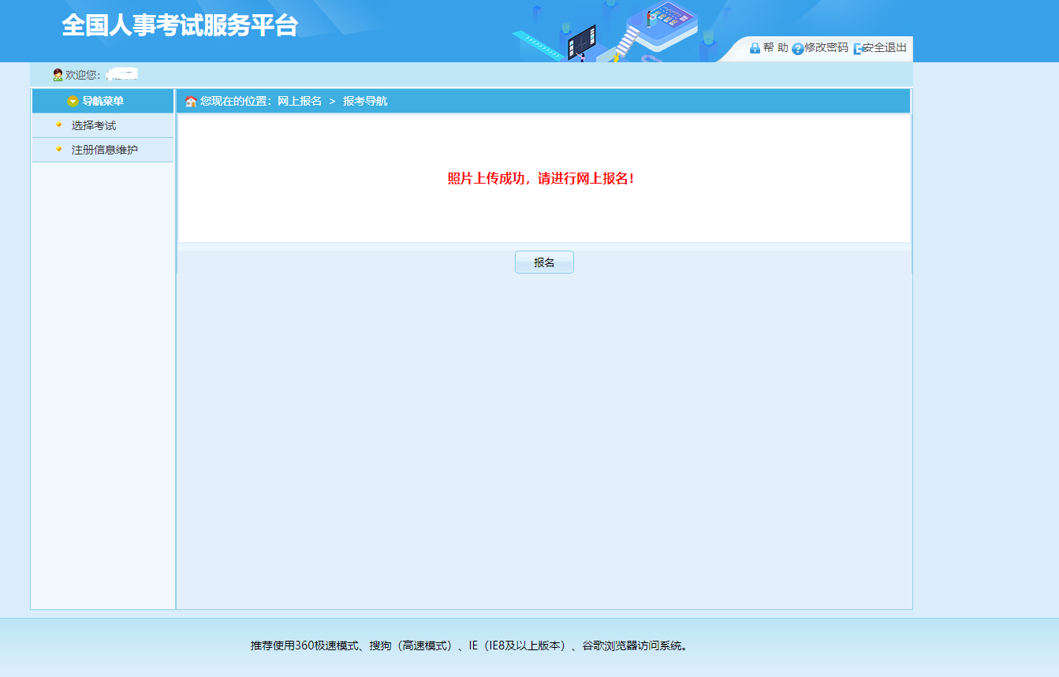

考生报名
考生照片上传成功后，点击【报名】按钮，进入选择考试页面：
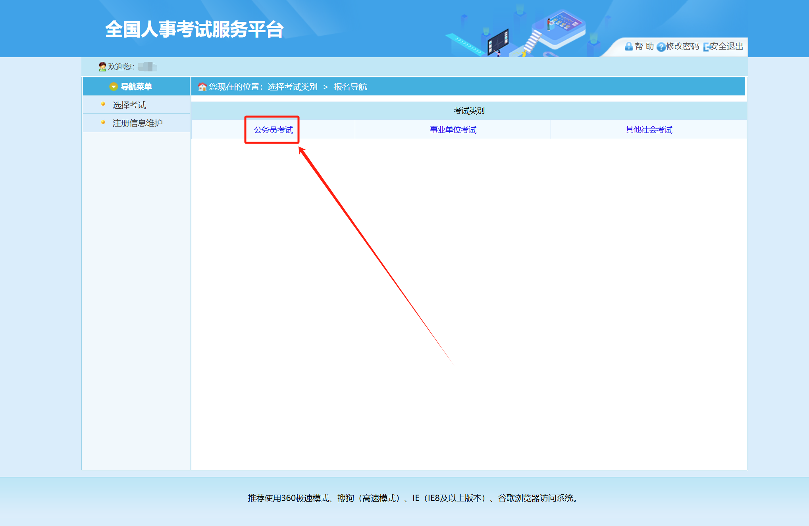
选中要报名的考试，点击后进入查看考试文件页面：
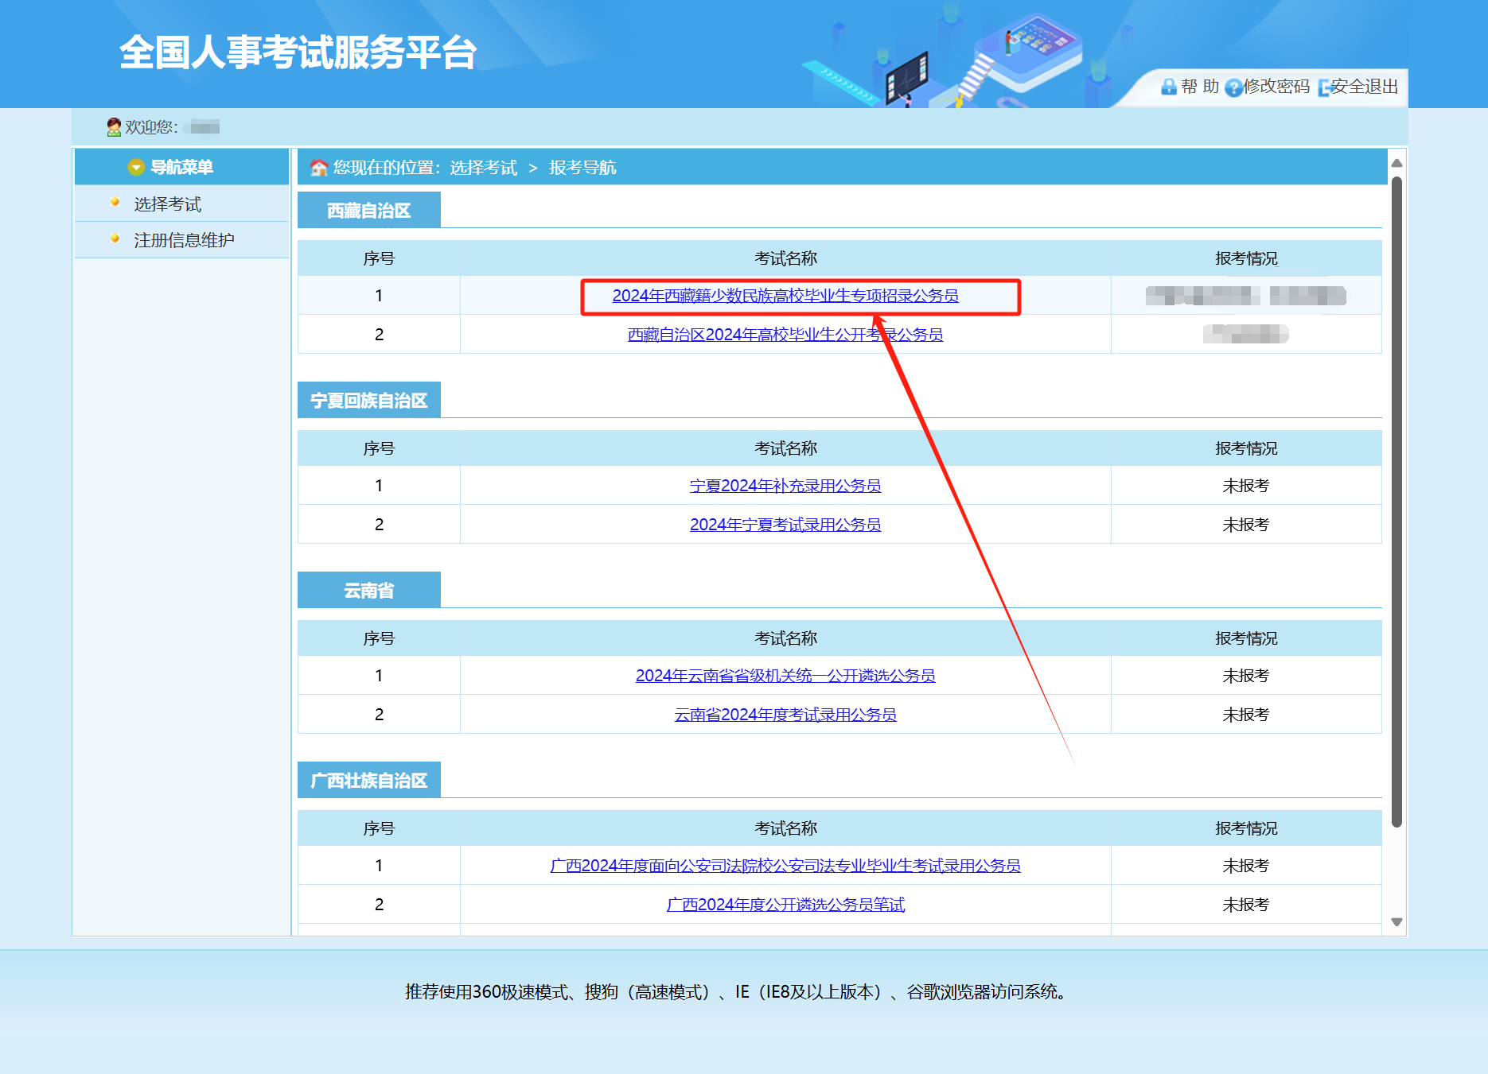

点击【接受】按钮，进入阅读考生承诺书页面：
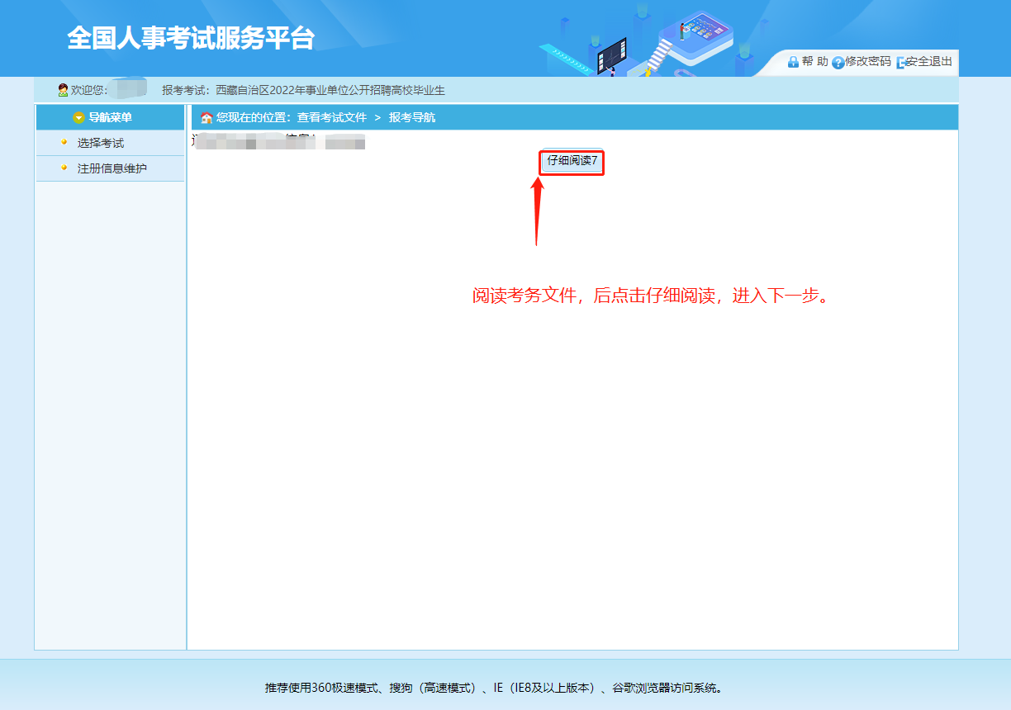
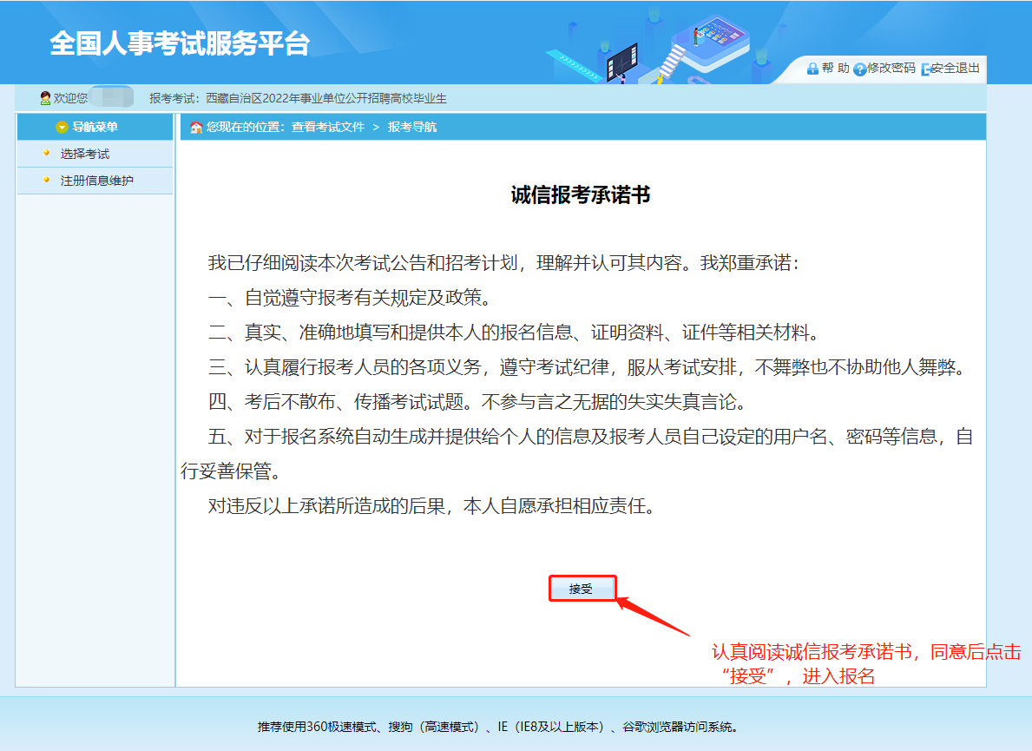
点击【接受】按钮，进入填写报名信息页面：
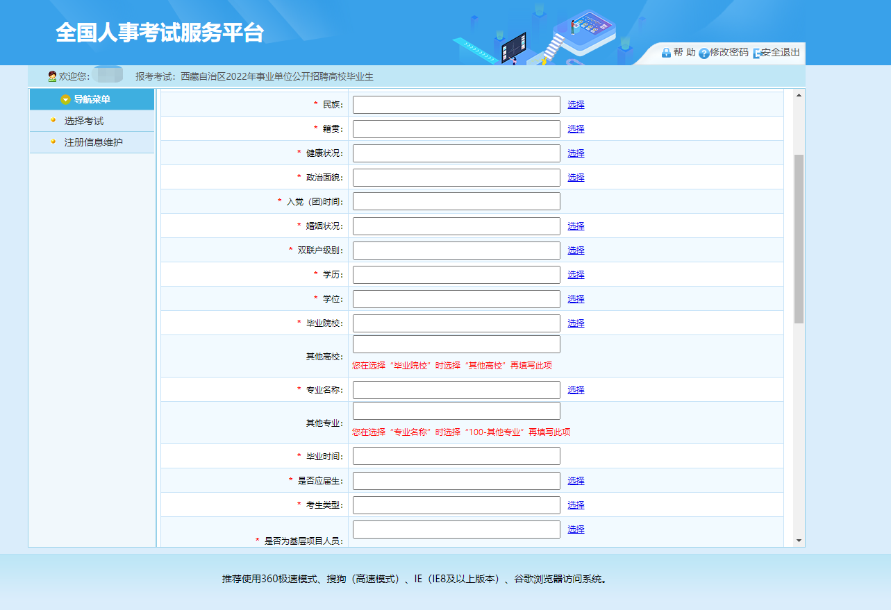

根据页面提示，填写个人的报考信息后，点击【保存】按钮，提示保存成功，可跳转到报考流程页面，
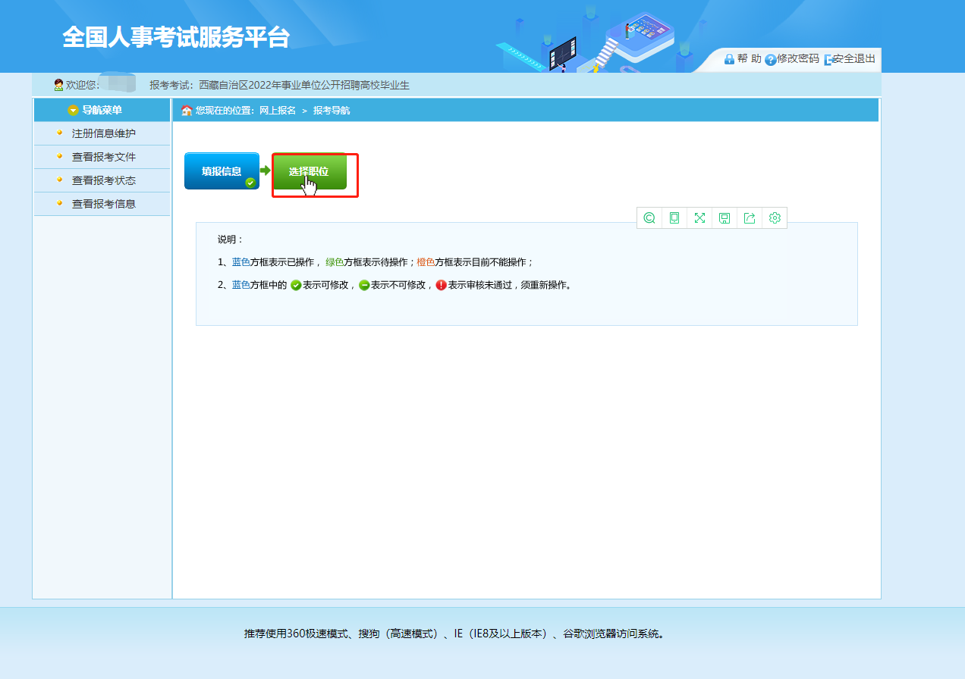
点击【选择职位】按钮，进入选择报考职位界面，如下图所示：
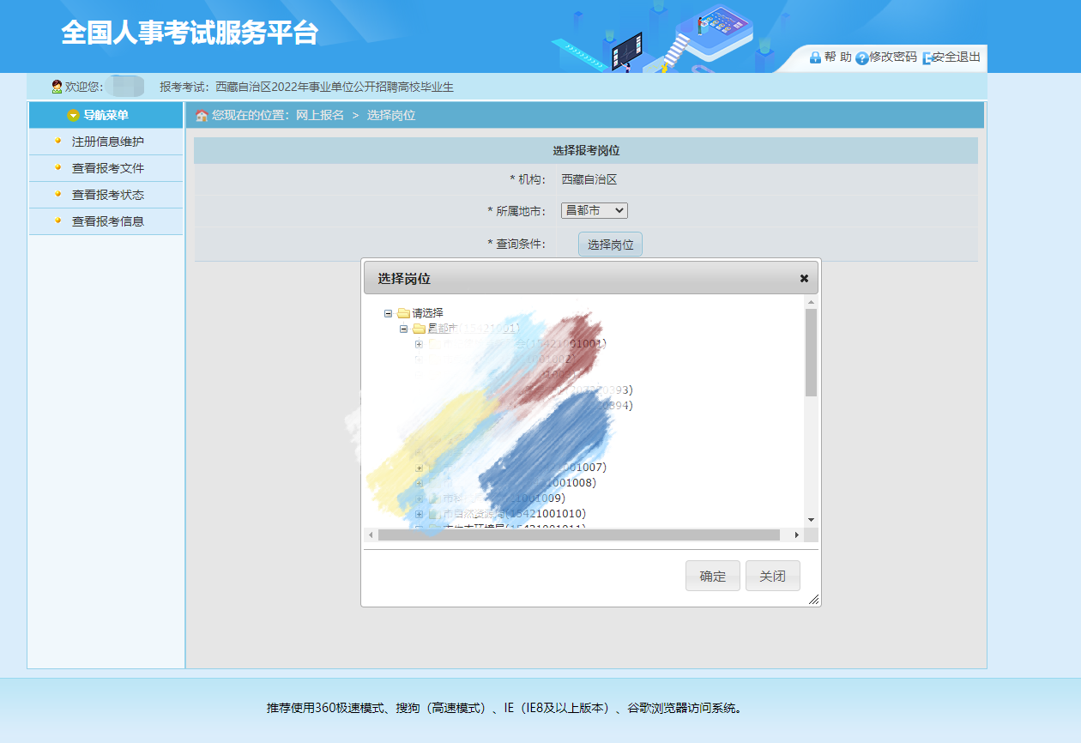
在岗位选择界面，根据报考地市，按照层级进行选择适合自己岗位。

点击操作栏内的【确认】，弹出相应的岗位信息：
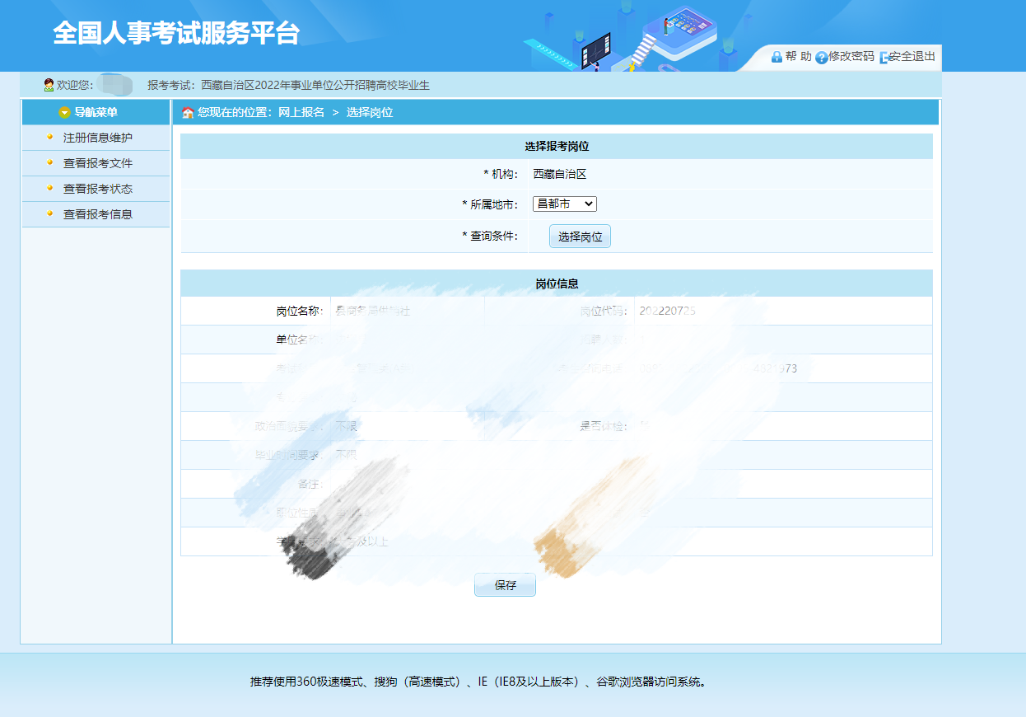
点击【保存】按钮，弹出确认信息：
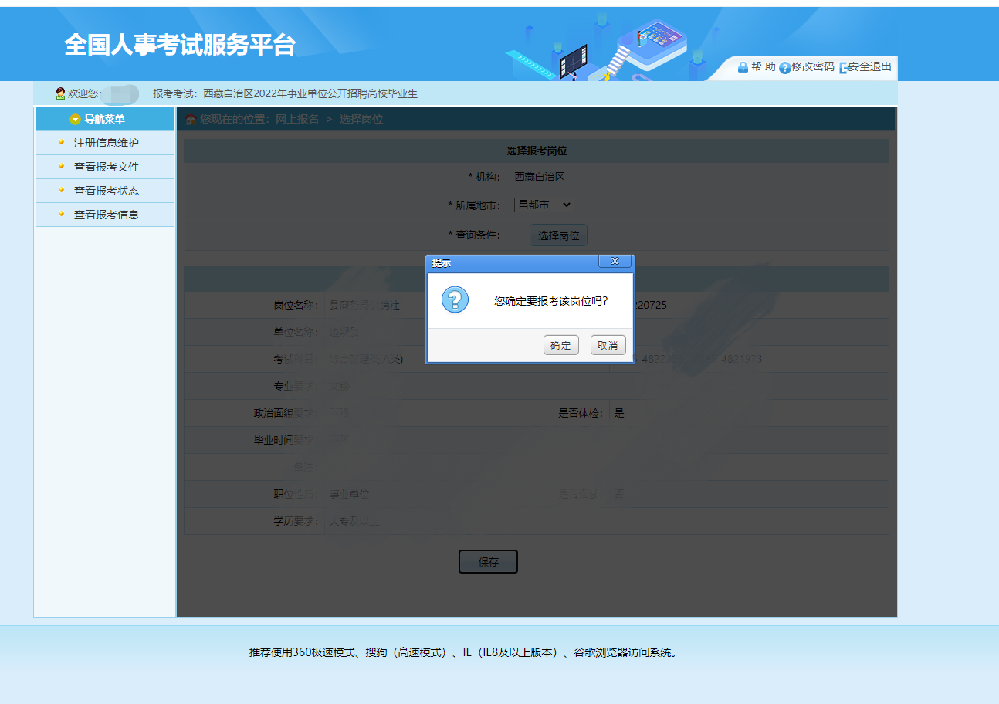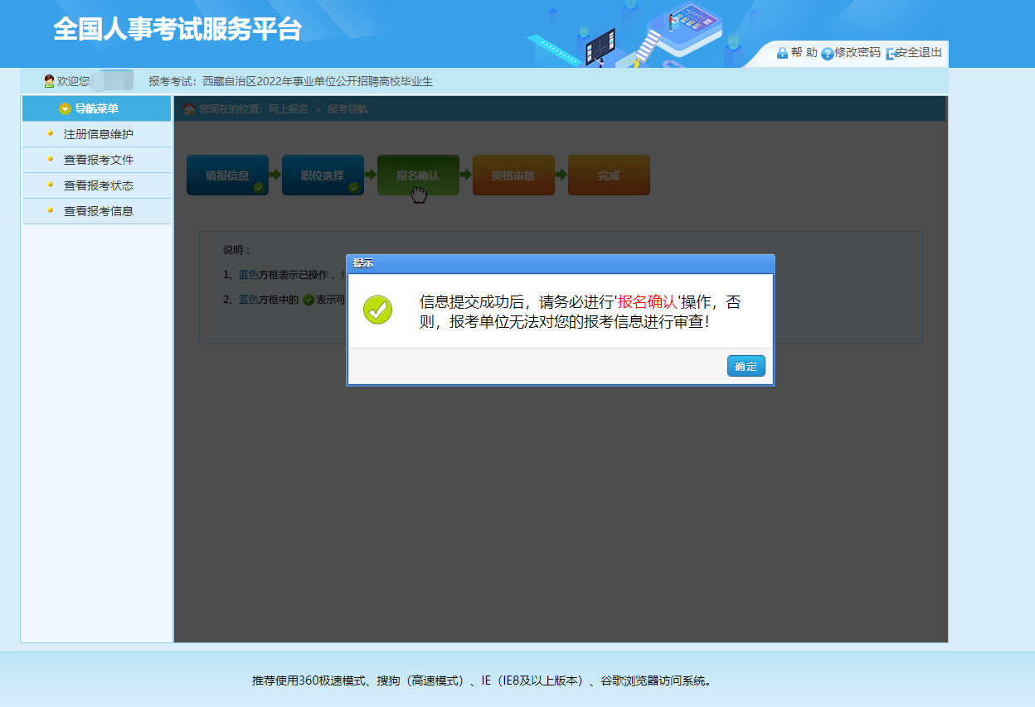
确认无误后，点击【确定】按钮，完成职位选择，进入报考导航页面：
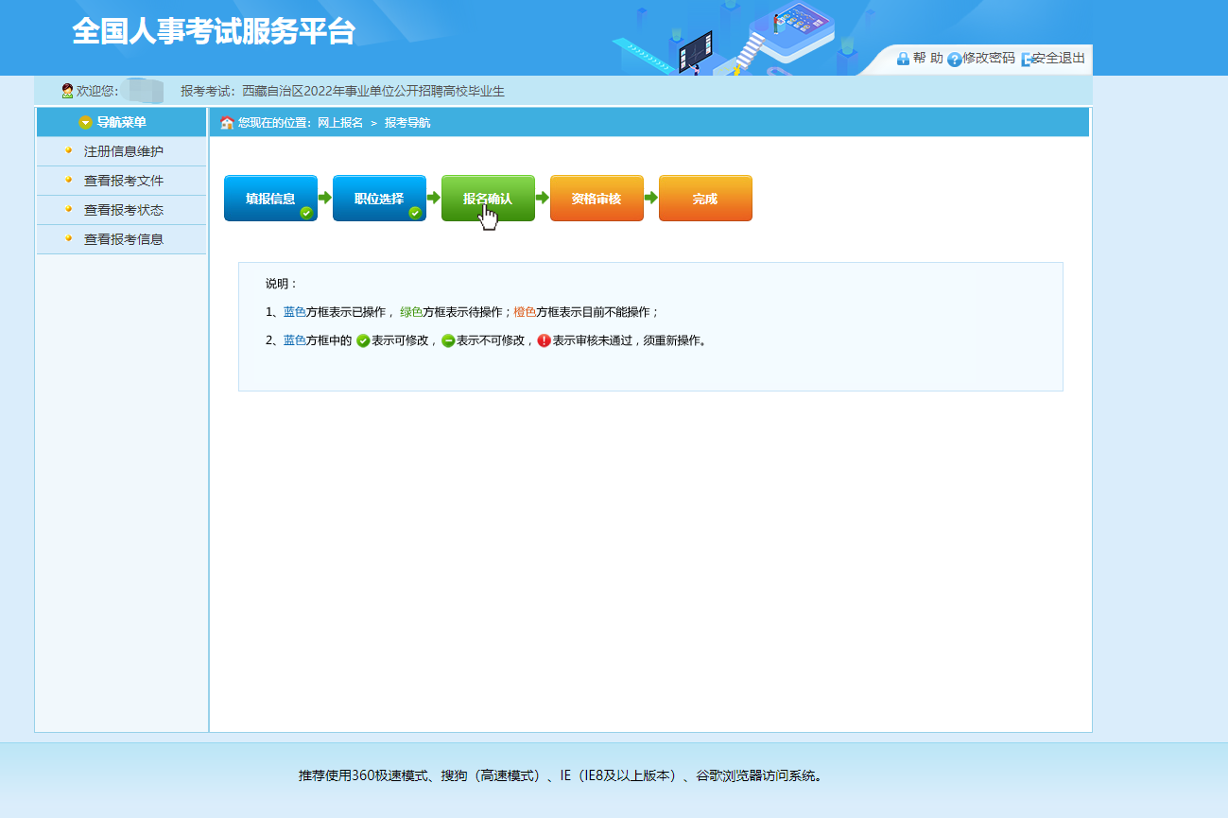
报考信息确认无误后，点击【报名信息确认】按钮，完成报名信息确认，等待审核。
点击【信息审核状态】按钮，可显示当前审核状态：
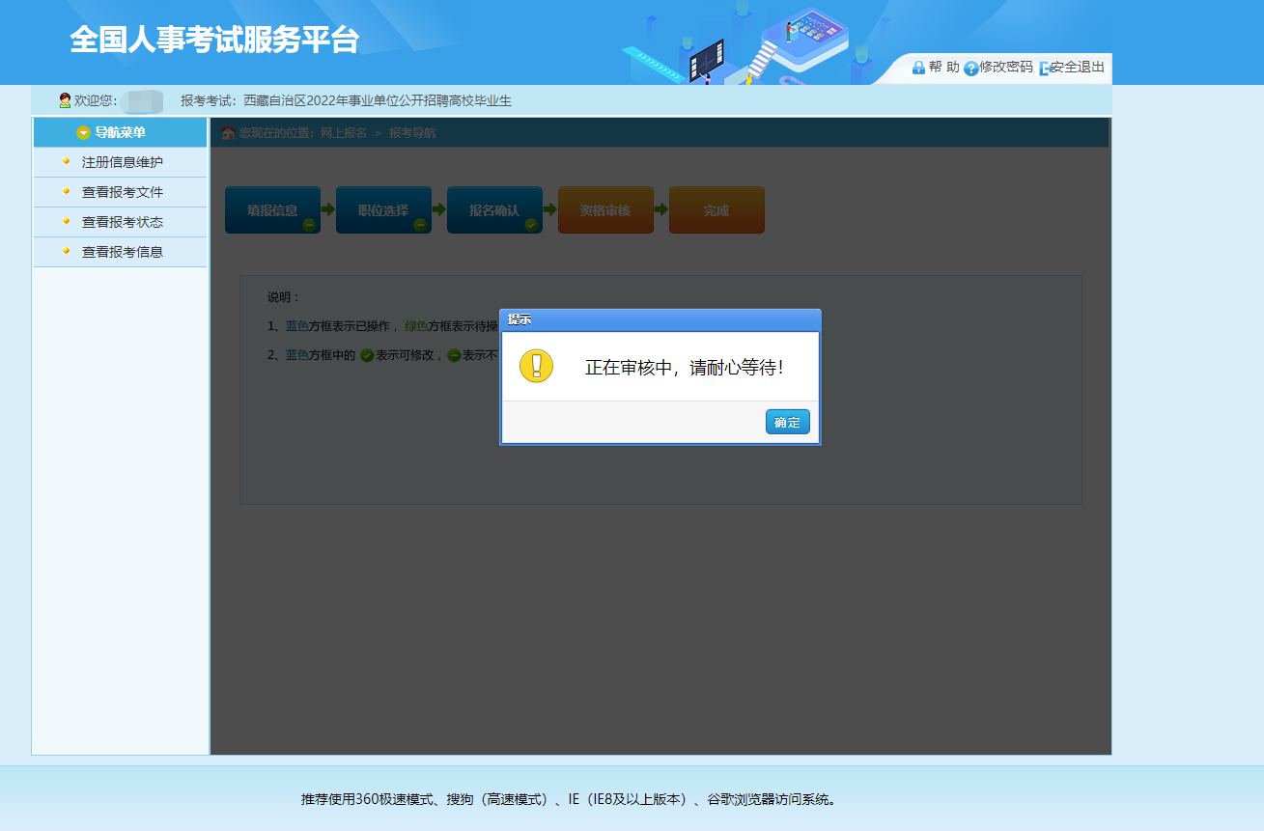
注：未审核的用户，可通过左侧菜单的【取消报名信息确认】功能，取消信息确认，重新选择职位。
审核通过后，【信息审核状态】按钮变为蓝色，显示您已报名成功。报名成功后不能更改任何内容
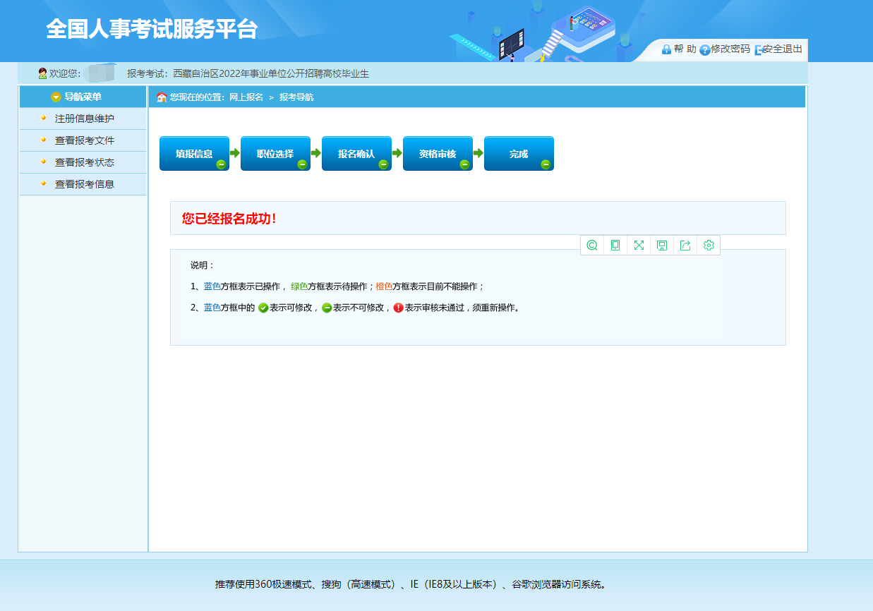

考生报名完成。

安全退出
点击系统右上角的【安全退出】按钮，可退出系统。

